中国现代女性
Современная женщина Китая

在中国，“半边天”成为全社会对妇女作用最形象的赞誉。国家通过法律形式确定“男女平等”为一项基本国策。新中国建立后，女性摆脱卑微的社会地位，在社会中扮演着越来越重要的角色，成为国家建设和发展不可缺少的力量。今天的中国女性既传承中华传统美德，又走在时代的先列，独立，自信，自强，向世人展现出靓丽的风采。
В Китае слово «полнеба» образно обозначает похвалу от всего общества женщинам. Государство законодательством определяет «равенство между мужчиной и женщиной» - эту основую государственную политику. После образования Нового Китая женщина, освободившись от старого понимания своего места в обществе, начала играть все важную роль в обществе и стала необходимой силой в строительстве и развитии страны. В сегодняшний день китайская женщина не только продолжает и развивает прекрасные традиции Китая, но и стоит в первых рядах среди современников. Самостоятельная, уверенная в себе и целеустремленная китайская женщина показывает всему миру свою красоту.

20090101
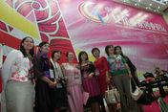
中国女性凭借自身的不懈努力和聪明才智为中国社会和经济的发展做出巨大的贡献。据统计，中国女企业家约占中国企业家总数的20％。图为中国女企业家与来访的外国女企业家在首届中国-东盟女企业家创业论坛上合影留念。
Китайские женщины вносят огромный вклад в общественное и экономическое развитие Китая благодаря своему уму и неустанным усилиям. По статистическим данным число китайских женщин-предпринимательниц составляет 20 процентов среди китайских предпринимателей.
На снимке: Китайские и зарубежные предпринимательницы снимаются на память на первом форуме женского предпринимательства Китай – АСЕАН ( Ассоциация стран Юго-Восточной Азии).

20090102

中国女演员章子怡成为《新闻周刊》封面人物。她是中国现代成功女性代表之一。
Актриса-китаянка Чжан Цзыи стала героиней обложки журнала «Newsweek». Она является одной из современных успешных женщин Китая.
20090103
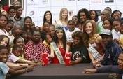
2008年12月1日是“世界艾滋病日”。第57届世界小姐--中国姑娘张梓琳与其他参赛选手们一起到南非看望救护站里的艾滋病患者。
1 декабря 2008 года во Всемирный день борьбы со СПИДом Мисс мира 57-ого конкурса китаянка по имени Чжан Цзылинь и другие участницы конкурса навещают больных СПИДом на санитарной стоянке Южной Африки.

20090104
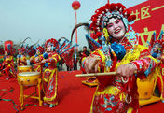
2006年4月16日，“社区一家亲”活动在北京朝阳公园举行。“红半天”女子大鼓队奏响了和谐社区的新乐章。
16 апреля 2006 года в парке Чаоян состоялось мероприятие «Микрорайон как одна семья». Женская группа барабанщиков «Красное полнеба» заиграла новую музыку о гармоничном микрорайоне.
20090105

在中国越来越多的女性开始关注自身健康。
图为贵州的一些年轻人在城市森林公园里练瑜伽。
В Китае все больше и больше женщин начинают заботиться о своем здоровье.
На снимке: В провинции Гуйчжоу молодые женщины занимаются йогой.
20090106
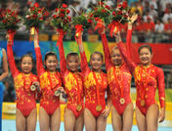
北京奥运会之前，中国代表团在历届奥运会上所获金牌的男女比例为47比65，姑娘们占了大半边天。
图为北京奥运会竞技体操女团决赛，中国队夺冠。
До Пекинской Олимпиады удельный вес численности мужчин и женщин, завоевавших золотые медали на предыдущих Олимпиадах, составляет 47: 65. По числу золотых медалей спортсменки завоевали больше половины.
На снимке: Женская сборная Китая завоевала золотую медаль в командных соревнованиях по спортивной гимнастике на Пекинской Олимпиаде
20090107
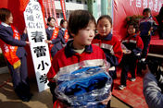
2005年11月24日，江苏省睢宁县姚集镇一家春蕾小学挂牌成立，女生代表接受社会各界捐赠的学习用品。中国妇联组织实施“母亲水窖”、“春蕾计划”等公益项目，募集资金和物资，重点为中西部贫困地区妇女儿童办实事。
24 ноября 2005 года, когда в поселке Яоцзи уезда Суйенинь провинции Цзянсу вывеска начальной школы «Чуньлэй» была повешена, школьница принимает учебные принадлежности, которые пожертвовали люди различных кругов общества. Всекитайская федерация женщин (ВКФЖ) организует целый ряд проектов, как «Колодцы для матерей», «Движение Чуньляй», целью которых является собирание денег и товаров для женщин и детей, особенно для бедных районов центральной и западной частей Китая.

20090108
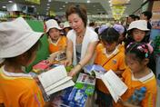
来自重庆的张晓霞女士和母亲一起资助了43名因贫困失学女童重返校园。图为张晓霞为孩子们挑选图书。
Госпожа Чжан Сяося из города Чунцина вместе со своей матерью материально помогают 43 девочкам, которые бросали школу из-за бедности, продолжать учиться.
На снимке: Чжан Сяося выбирают детям книги.
20090109
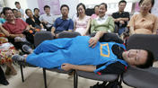
2006年9月7日下午，一位丈夫穿着特制的孕妇服装，在北京妇产医院体验怀孕女性的艰辛。
Во второй половине дня 7 сентября 2006 года в Пекинской акушерской и гинекологической больницы один мужчина, надевший специализированную одежду для беременных, испытывает на себе трудности беременных женщин
20090110
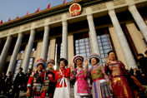
中国第十一届全国人大代表和全国政协委员中女代表和女委员分别占２１．３３％和１７．７％，比第十届提高了１．０９和１个百分点。妇女积极地参政议政有力的推进了中国民主政治建设。图为身穿少数民族服饰的女代表们盛装出席第十一届全国人民代表大会第一次会议。
Доля женщин-депутатов в ВСНП 11-го созыва и женщин-членов ВК НПКСК 11-созыва составила 21,33% и 17,7% соответственно и увеличилась на 1, 09% и 1% по сравнению с 10-ым созывом. Активное участие женщин в политической жизни страны сильно продвигает оформление политического строя демократии Китая.
На снимке: Женщины-депутаты в нарядной национальной одежде принимают участие в первой сессии ВСНП 11-го созыва.
20090111
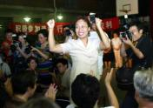
2002年8月17日，北京市东城区九道湾社区用差额、直接选举的方式选举社区居委会主任和社区代表。张华得知自己当选社区居委会副主任后情不自禁地庆祝胜利。
17 августа 2002 года в Пекине в районе Дунчан в микрорайоне Цзюдаовань состоялись прямые альтернативные выборы начальника квартального комитета и представителей микрорайона. Узнав, что Чжан Хуа была избрана в качестве заместителя начальника квартального комитета, она невольно празднует свою победу.
20090112
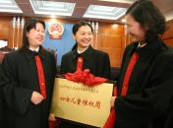
2004年3月4日，由16名女法官组成、有“正义玫瑰”之称的“女子合议庭”在山东省济南市中级人民法院亮相。该法庭专门审理涉及婚姻、赡养、继承、人身伤害等涉及保护妇女儿童合法权益的案件。
4 марта 2004 года в городе Цзинань провинции Шаньдун появился «Женский народный суд с участием народных заседателей», который состоит из 16 женских судей и имеет название «Справедливые розы». Данный суд специально рассматривает дела, которые касаются брака, содержания родителей, наследования, ранения и других связанных с охраной законных интересов женщин и детей областей.
20090113
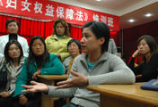
江苏省泰州市，法学教授许伯平深入农村，为当地妇女讲解维权方面的法律知识，增强自我保护能力。
В городе Тайчжоу провинции Цзянсу профессор-юрист Сюй Бопин объясняет местным женщинам юридические знания, чтобы они усиливали способность на самозащиту.
20090114
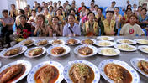
2005年9月15日，襄樊市妇联、市劳动和社会保障局联合举办家政服务员技能大赛，女性朋友自信展示自己精湛的烹调技术。
15 сентября 2005 года в городе Сянфань городская Ассоциация женщин вместе с управлением по труду и социальному обеспечению организуют конкурс на лучшую квалификацию домашних работников. Женщины-участницы уверенно показывают свое кулинарное мастерство.
.
20090115
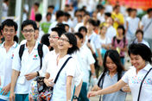
中国政府加大教育投入，男女平均受教育差距进一步缩小。在校女大学生、女硕士、女博士人数均有较大提高，妇女平均受教育年限达到7.3年。
Китайское правительство усиливает финансирование в образование, в результате чего разница в образовании между женщиной и мужчиной уменьшается. Значительно увеличилось количество обучающихся женщин-студентов, женщин-аспирантов, женщин-докторантов. Среднее время обучения женщин составляет 7,3 года.
20090116
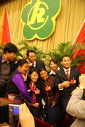
2008年11月12日，中国残联第五次代表大会上，高位截瘫的张海迪当选新一届残联主席。各地代表纷纷与她合影留念。
12 ноября 2008 года на состоявшемся в Пекине пленуме 5-го съезда Всекитайской Ассоциации инвалидов парализованная Чжан Хайди стала новым председателем. С ней снимаются на память представители один за другим.
20090117
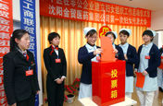
2008年3月8日，沈阳市和平区妇联在非公企业沈阳金贸医药集团建立了妇女组织。非公企业的妇女组织更好的保护了妇女的权益，同时也调动和保护她们的积极性、创造性，从而使她们更好地为企业发展服务。
8 марта 2008 года Ассоциация женщин района Мира города Шэньян создала женскую организацию при Шэньянской корпорации медикаментов «Цзиньмао» - предприятии негосударственной собственности. Женская организация при предприятии негосударственной собственности может не только хорошо защищать интересы женщин, но и вызывать и защищать их активность и творческие способности, в результате чего женщины в свою очередь могут как можно лучше вносить свой вклад в развитие предприятия.
20090118
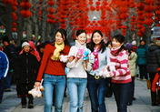
中国妇女在国家建设和社会进步中付出了劳动和智慧，同时他们也享受着经济发展带来的多姿多彩的生活。图为在北京逛地坛庙会的姑娘。
Благодаря своему труду и уму китайские женщины вносят вклад в строительство страны и в прогресс общества, они одновременно и живут многообразной счастливой жизнью, принесенной экономическим развитием.
На снимке: Девушки на ярмарке при храме Земли во время праздника Весны.

20090119
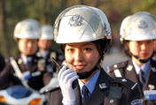
一支由20名女警组成的女子巡逻队在杭州西湖边巡逻，形成一道靓丽的风景线。她们平均年龄24岁，大专以上学历，懂英语。她们将负责西湖景区治安巡逻，接受群众报警求助，提供各类便民服务以及重大活动的礼仪接待。
Женская команда из 20 женщин-полицейских патрулирует на берегу озера Сиху в городе Ханчжоу, образуя красивый пейзаж. Их средний возраст – 24 года. Они имеют высшее образование и понимают по-английски. Они патрулируют пейзажные места озера Сиху, помогают людям, обращающимся в полицию за помощью, предоставляют разные виды услуг для удобства жителей и принимают участие в церемонии приема во время крупных мероприятий.
20090120

2007年国际妇女节当天，来自哈尔滨市的23名女子冬泳爱好者，组建了黑龙江省第一支女子冬泳队。平均年龄55岁最大的已经72岁。
В 2007 году в Международный женский день 23 любительницы зимнего плавания из города Харбина образовала первую в провинции Хэйлунцзян женскую команду зимнего плавания. Их средний возраст составляет 55 лет, среди них самой старшей исполнилось 72 года.
20090121
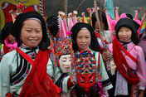
2007年9月2日刚组建不久的贵州省安顺市刘官村屯堡女子地戏队以洪亮的唱腔、精彩的武打、地道的表演，受到村民和游客的热烈欢迎。安顺地戏已有600多年的历史，被列入首批国家级非物质文化遗产名录。地戏的传统规矩是传男不传女，如今，屯堡女子打破旧习成为地戏表演一道靓丽的风景。
2 сентября 2007 года женская группа Диси , недавно образованная в Туньбао деревни Люгуанцунь города Аньшунь провинции Гуйчжоу, завоевала любовь у местных жителей и туристов своим звучным пением, искуссным движением и настоящим выступлением. Оперное искусство Диси Аньшунь имеет 600-летнюю историю, оно было внесено в Государственный реестр нематериального культурного наследия. По традиции искусство Диси передается только мужчинам. В сегодняшний день женщины Туньбао, вопреки старым традициям, образуют красивый пейзаж в выступлениях Диси.
20090122
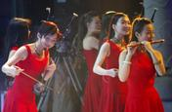
音乐组合女子十二乐坊在充满现代节奏的电子音乐中，用二胡、琵琶、扬琴、笛子以及古筝等民族乐器演奏了《自由》和《女儿梦》。中国传统音乐与现代音乐在表演中得到充分的结合和展现。
Женский музыкальный коллектив «Twelve Girls Band» под электронную обладающую современным ритмом музыку исполняет «Свободу» и «Мечту девушек» на таких старинных китайских музыкальных инструментах, как эрху, пипа, цимбалы, китайская флейта из бамбуки с 8 отверстиями, чжэн и другие. В их выступлении полно и гармонично сочетаются и проявляются китайская традиционная музыка и современная музыка.

